ФЕДЕРАЛЬНОЕ ГОСУДАРСТВЕННОЕ АВТОНОМНОЕ ОБРАЗОВАТЕЛЬНОЕ УЧРЕЖДЕНИЕ ВЫСШЕГО ОБРАЗОВАНИЯ


МОСКОВСКИЙ ПОЛИТЕХНИЧЕСКИЙ УНИВЕРСИТЕТ

Факультет Информационных технологий
Кафедра Информатики и информационных технологий

направление подготовки
09.03.02 «Информационные системы и технологии»

ЛАБОРАТОРНАЯ РАБОТА № 1

Дисциплина: «Теория информационных процессов и систем» ‬‬‬‬‬‬‬‬‬‬‬‬‬‬
Тема: Описание функционального назначения, выбранной информационной системы
Выполнил: студент группы 241-334

Зотов Михаил Павлович

(Фамилия И.О.)
22.09.2025
Дата, подпись ______________ ________________
(Дата) (Подпись)

Проверил: ___________________ _________________ (Фамилия И.О., степень, звание) (Оценка)

Дата, подпись ________________ ________________
(Дата) (Подпись)

Замечания: _________________________________________________________
____________________________________________________________________
____________________________________________________________________

Москва
2025
1. Виды деятельности и операции, выполняемые в процессе работы системы
Тема: Информационно-справочная система «Музыкального сайта».
Данная система ориентирована на предоставление пользователям доступа к каталогу музыки, персонализированным рекомендациям и социальным функциям.
Основные процессы:
1. Регистрация и аутентификация пользователя.
Операции:
Пользователь вводит данные для регистрации (логин, email, пароль).
Система проверяет уникальность логина и email.
На указанный email отправляется письмо со ссылкой или кодом подтверждения.
Пользователь подтверждает учетную запись.
При последующих входах пользователь вводит логин/email и пароль.
Система проверяет credentials и предоставляет доступ к личному кабинету.
2. Поиск и просмотр музыкального каталога.
Операции:
Пользователь вводит поисковый запрос (название трека, альбома, исполнителя, жанр) в строку поиска.
Система обрабатывает запрос, ищет совпадения в базе данных (БД) и возвращает результаты.
Пользователь может применять фильтры (по жанру, году, популярности).
Система отображает детальную информацию о треке/альбоме/исполнителе (название, обложка, длительность, дата выхода, биография).
3. Воспроизведение музыки.
Операции:
Пользователь нажимает кнопку воспроизведения на выбранном треке или плейлисте.
Система находит аудиофайл на сервере и начинает его потоковую передачу на клиентское устройство.
Плеер предоставляет интерфейс для управления воспроизведением (пауза, перемотка, громкость, следующий/предыдущий трек).
4. Создание и управление плейлистами.
Операции:
Пользователь нажимает «Создать плейлист», вводит его название и описание.
Система создает в БД новую запись плейлиста, связанную с аккаунтом пользователя.
Пользователь добавляет треки в плейлист путем перетаскивания или через меню у трека.
Система обновляет связь между плейлистом и треками в БД.
5. Формирование персонализированных рекомендаций.
Операции:
Система в фоновом режиме анализирует поведение пользователя: историю прослушиваний, добавленные в «Избранное» треки, созданные плейлисты.
На основе этих данных алгоритм машинного обучения формирует персональные рекомендации («Вам может понравиться», «Похожие исполнители»).
Сформированные подборки отображаются на главной странице пользователя.
6. Социальные взаимодействия (подписки, общие плейлисты).
Операции:
Пользователь может найти профиль другого пользователя и подписаться на него.
Система создает связь «подписчик-подписка» в БД.
Пользователь может просматривать плейлисты, созданные другими пользователями, и добавлять их себе.
Пользователь может поделиться ссылкой на трек или плейлист в социальных сетях.

2. Структурная схема системы
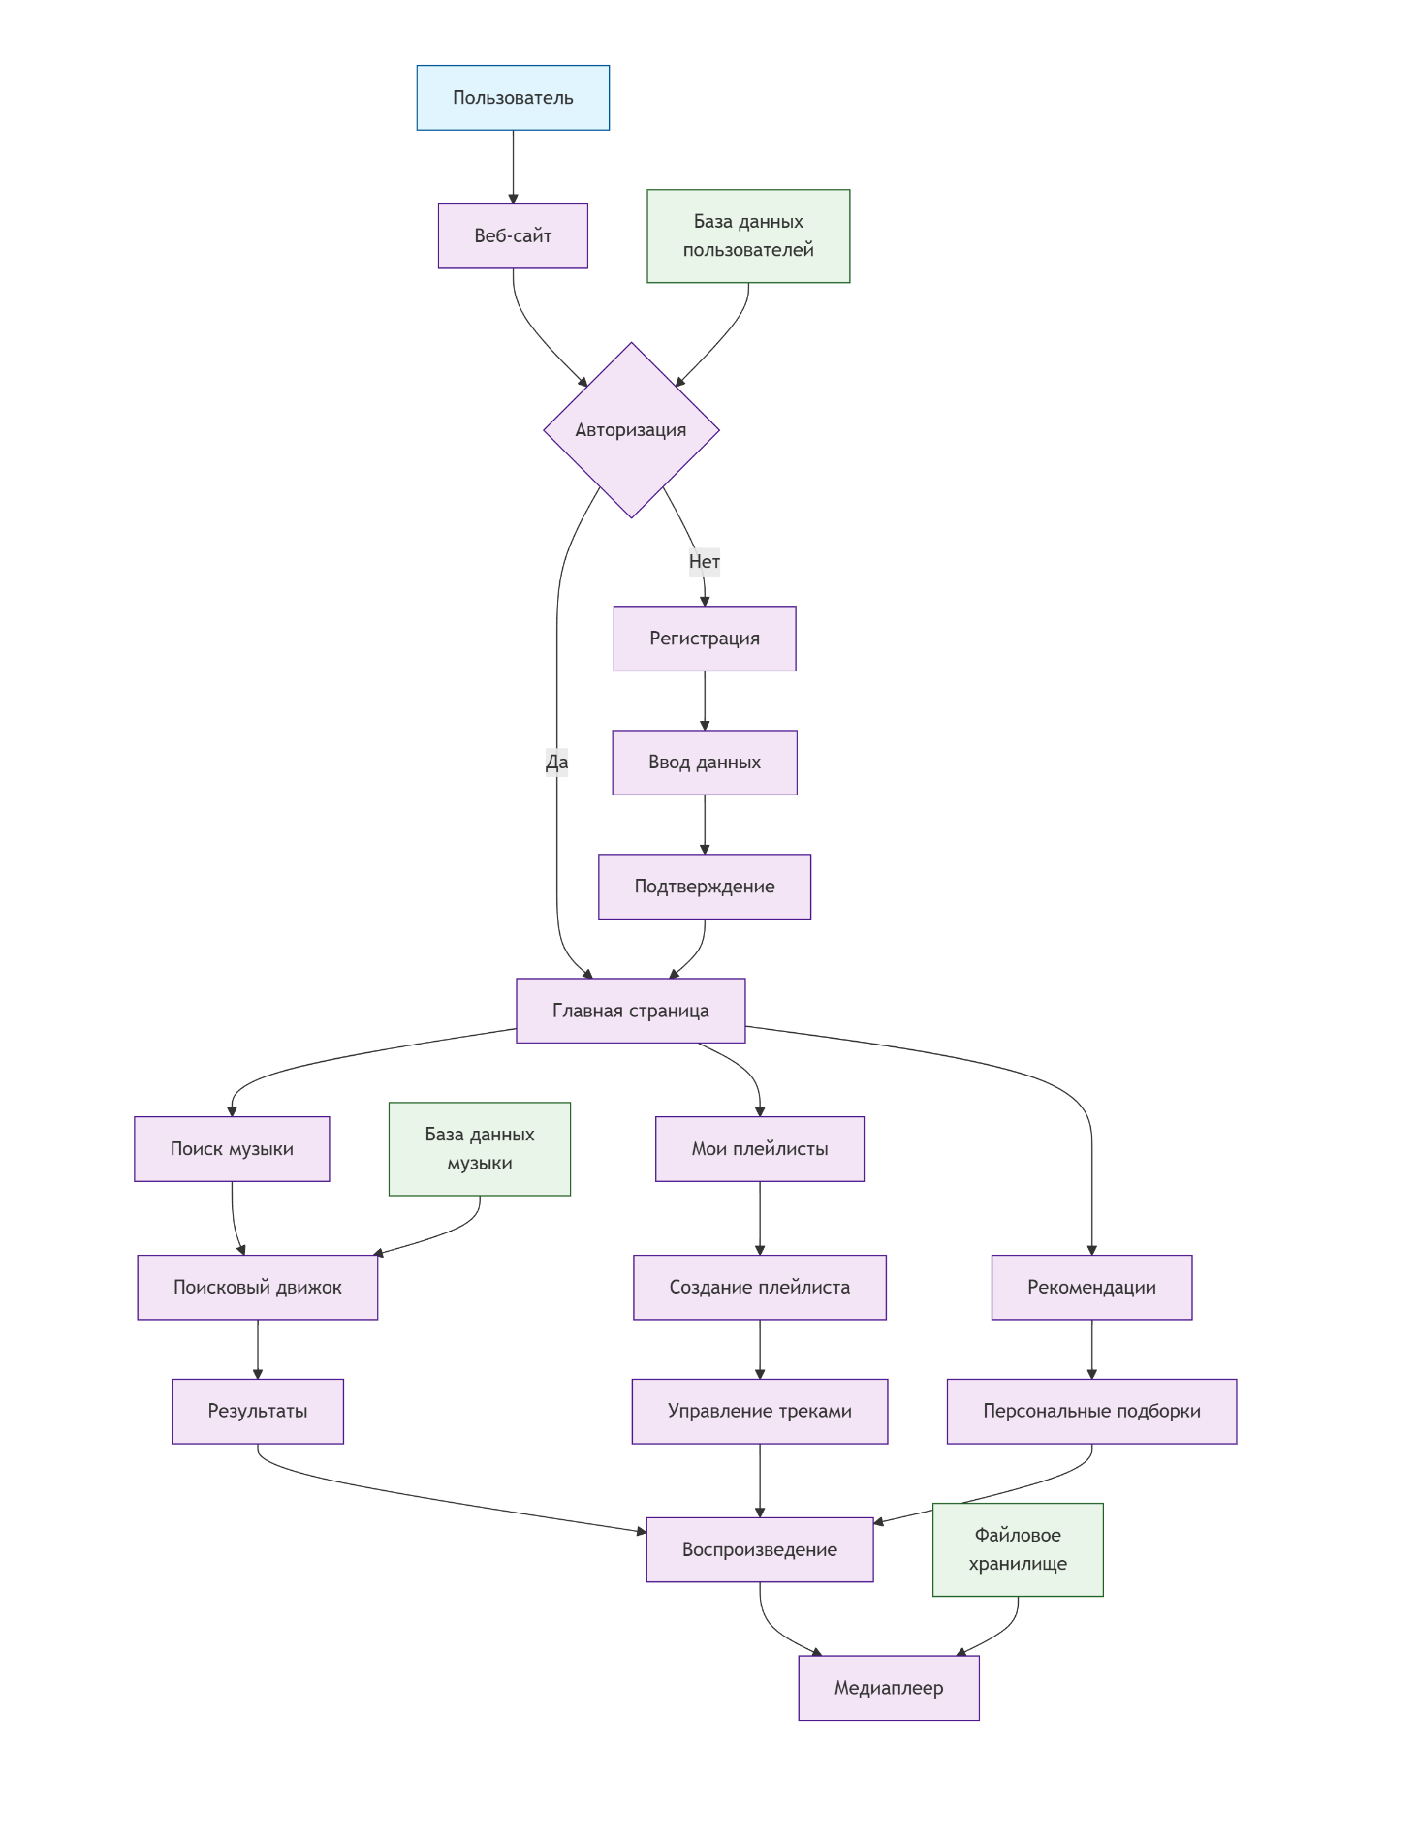

Пояснение к структурной схеме:
Пользовательский уровень:
Регистрация и вход
Главная страница
Поиск музыки
Плейлисты
Воспроизведение
Функциональные модули:
Поисковый движок - быстрый поиск по каталогу
Медиаплеер - воспроизведение музыки
Система рекомендаций - персональные подборки
Управление плейлистами - создание и редактирование
Хранилища данных:
База пользователей - логины, пароли, профили
База музыки - информация о треках, альбомах, исполнителях
Файловое хранилище - аудиофайлы и обложки

3. Функциональное назначение и цели создания системы
Функциональное назначение системы:
Система предназначена для автоматизации процессов поиска, каталогизации и персонализированного распространения музыкального контента. Она упрощает для пользователя доступ к обширной библиотеке музыки, избавляя от необходимости хранить файлы локально, и предоставляет интеллектуальные инструменты для обнаружения новой музыки на основе его вкусов. Система включает в себя деятельность по управлению пользовательскими аккаунтами, обработке потокового аудио, анализу пользовательских данных и модерации контента.
Цели создания системы:
Централизованное предоставление доступа к обширному каталогу музыки: Создание единой, удобно структурированной и постоянно пополняемой базы музыкальных произведений.
Персонализация пользовательского опыта: Формирование индивидуальной музыкальной ленты для каждого пользователя с помощью алгоритмов рекомендаций, повышающих вовлеченность и время пребывания на сайте.
Автоматизация рутинных операций: Упрощение процессов регистрации, поиска, создания плейлистов и распространения контента среди пользователей.
Создание музыкального сообщества: Предоставление пользователям социальных функций (подписки, общие плейлисты) для взаимодействия и обмена музыкальными находками.
Обеспечение удобного и бесперебойного доступа к контенту: Разработка надежной и масштабируемой инфраструктуры для потоковой передачи аудио и отказоустойчивого хранения данных.
Основные операции, выполняемые с помощью ИС, являются:
Регистрация и аутентификация пользователя.
Поиск и фильтрация музыкального каталога.
Потоковое воспроизведение аудиоконтента.
Создание и редактирование персональных плейлистов.
Формирование и выдача персонализированных рекомендаций.
Осуществление социальных взаимодействий (подписки, расшаривание).

